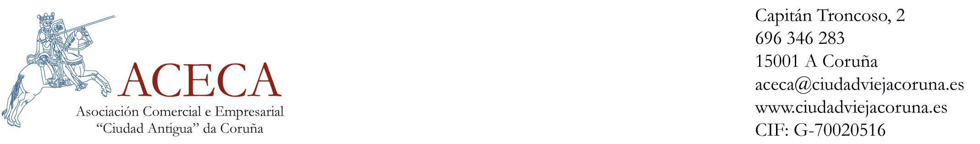
XXII FEIRA DAS MARABILLAS 2016
Cidade Vella A Coruña
Do 20 o 25 de xullo 2016

CRONOGRAMA INICIAL

DATAS PARA EMPRESAS COLABORADORAS NA COORDINACIÓN:

Inicio dá presentación de propostas: 25 (luns) de abril 2016 ás 00’00 horas
Fin dá presentación de propostas: 13 (venres) de maio 2016 ás 24’00 horas
Valoración dás propostas do 16 (luns) o 20 (venres) de maio 2016.
Comunicación dá empresa seleccionada: 24 (martes) de abril 2016
As propostas inicialmente remitiranse o correo electrónico específico:
acecamarabillas2016@ciudadviejacoruna.es

DATAS PARA INSCRIPCIÓN DE POSTOS E PARADAS:

Inicio dá inscrición: 25 (luns) de abril 2016 ás 00’00 horas.
Fin dá inscripción: 20 (venres) de maio 2016 ás 24’00 horas
Valoración dos postos do 23 (luns) o 3 (venres) de xuño 2016
Comunicación dos seleccionados: 7 (luns) de xuño 2016
Inscripcións o correo electrónico específico: acecamarabillas2016@ciudadviejacoruna.es

DATAS PROPOSTAS DE ANIMACIÓN :

De o 25 (luns) de abril ata o 17 de xuño 2016
Remitir propostas o correo electrónico específico: acecamarabillas2016@ciudadviejacoruna.es

COMISIÓN DA “XXII FEIRA DAS MARABILLAS 2016”:

O Concelleiro de Cultura, Deporte e Coñecemento o seu representante.
Un asesor da Concelleria
Dous representantes nomeados pola Concellería
Un asesor histórico.
Dous representantes da Asociación Comercial e Empresarial “Ciudad Alta” (ACECA)
Un representante de Asociación de Veciños María Pita da Cidade Vella.

A Coruña a 25 de abril do 2016

